LAMPIRAN
PERATURAN BUPATI CILACAP
NOMOR 7 TAHUN 2026
TENTANG
RENCANA KERJA PEMERINTAH DAERAH TAHUN 2027

PENDAHULUAN

Latar Belakang
Berdasarkan amanat Undang-Undang Nomor 25 Tahun 2004 tentang Sistem Perencanaan Pembangunan Nasional dan Undang-Undang Nomor 23 Tahun 2014 tentang Pemerintahan Daerah sebagaimana telah beberapa kali diubah terakhir dengan Undang-undang (UU) Nomor 6 Tahun 2023 tentang Penetapan Peraturan Pemerintah Pengganti Undang-Undang Nomor 2 Tahun 2022 tentang Cipta Kerja menjadi Undang-Undang, disebutkan bahwa Pemerintah Daerah wajib untuk menyusun perencanaan pembangunan daerah sebagai satu kesatuan dalam sistem perencanaan pembangunan nasional.
Perencanaan pembangunan daerah dilakukan dengan prinsip-prinsip sebagai berikut :
- Perencanaan pembangunan daerah dilakukan berdasarkan peran dan kewenangan masing-masing;
- Perencanaan pembangunan daerah mengintegrasikan Rencana Tata Ruang Wilayah (RTRW);
- Perencanaan pembangunan daerah dilaksanakan berdasarkan kondisi dan potensi yang dimiliki daerah, sesuai dinamika perkembangan daerah dan nasional;
- Perencanaan pembangunan daerah dirumuskan secara transparan, responsif, efisien, efektif, akuntabel, partisipatif, berkeadilan, dan berkelanjutan;
- Perencanaan pembangunan daerah dirumuskan dengan spesifik (specific), terukur (measurable), dapat dilaksanakan (achievable), memperhatikan ketersediaan sumber daya (resource availibility), dan memperhatikan fungsi waktu (times).
Dokumen RKPD memuat rancangan kerangka ekonomi daerah, prioritas pembangunan daerah, rencana kerja dan pendanaan yang disusun berdasarkan pada orientasi proses dengan pendekatan teknokratik, partisipatif, politis dan top-down, bottom-up, serta berdasarkan pada orientasi substansi dengan pendekatan secara holistik, integratif, tematik, dan spasial. Selain itu penyusunan dilakukan secara bertahap, berkesinambungan, inovatif, kreatif, berorientasi pada hasil (outcome) dengan pendekatan money follow programme priority, berbasis risiko (risk-based planning), dan berbasis pada riset (research-based planning), terpadu lintas sektor, serta berprinsip pada pembangunan yang berkelanjutan.
Pendekatan teknokratik dilakukan dengan menggunakan metode dan kerangka berpikir ilmiah untuk mencapai tujuan dan sasaran pembangunan daerah. Pendekatan partisipatif dilakukan dengan melibatkan berbagai pemangku kepentingan, sedangkan pendekatan politis dilaksanakan dengan menerjemahkan visi dan misi Kepala Daerah ke dalam dokumen perencanaan pembangunan jangka menengah daerah yang dibahas bersama dengan DPRD. Pendekatan atas-bawah (top-down) dan bawah-atas (bottom-up) merupakan hasil perencanaan yang diselaraskan dalam musyawarah pembangunan daerah yang dilaksanakan mulai dari tingkat desa/kelurahan, kecamatan, kabupaten, provinsi, hingga nasional.
Selanjutnya pendekatan holistik-tematik dilaksanakan dengan mempertimbangkan keseluruhan unsur/bagian/kegiatan pembangunan sebagai satu kesatuan faktor potensi, tantangan, hambatan dan/atau permasalahan yang saling berkaitan satu dengan lainnya. Pendekatan integratif dilaksanakan dengan menyatukan beberapa kewenangan ke dalam satu proses terpadu dan fokus yang jelas dalam upaya pencapaian tujuan pembangunan daerah. Sementara pendekatan spasial dilaksanakan dengan mempertimbangkan dimensi keruangan dalam perencanaan pembangunan daerah.
Dalam proses pembangunan berkelanjutan, Rencana Kerja Pemerintah Daerah Kabupaten Cilacap Tahun 2027 masuk dalam tahapan pertama dari Peraturan Daerah Kabupaten Cilacap Nomor 8 Tahun 2024 tentang Rencana Pembangunan Jangka Panjang Daerah (RPJPD) Kabupaten Cilacap Tahun 2025-2045 dan tahun kedua dari Peraturan Daerah Nomor 1 Tahun 2025 tentang Rencana Pembangunan Jangka Menengah Daerah (RPJMD) Kabupaten Cilacap Tahun 2025-2029. Sesuai pentahapan pembangunan RPJMD, pentahapan pembangunan daerah Kabupaten Cilacap tahun 2027 diarahkan pada tema “Mengembangkan potensi ekonomi yang mampu mendorong kemandirian pangan menuju Cilacap Maju dan Besar”.
RKPD Kabupaten Cilacap Tahun 2027 diselaraskan dengan RKPD Provinsi Jawa Tengah, Rencana Kerja Pemerintah (RKP), Agenda Tujuan Pembangunan Berkelanjutan/Sustainable Development Goals (SDGs) dan Standar Pelayanan Minimal (SPM), terutama dilihat dari keterkaitan prioritas pembangunan, kebijakan dan arah pembangunan yang akan dilaksanakan di tahun 2027. Perumusan prioritas dan sasaran pembangunan tahun 2027 memperhatikan arah kebijakan pembangunan dalam RJMPD Provinsi Jawa Tengah Tahun 2025-2029 dan Peraturan Presiden Republik Indonesia Nomor 12 Tahun 2025 tentang RPJMN Tahun 2025-2029 serta mendasari dokumen perencanaan lainnya, yaitu evaluasi pelaksanaan program dan kegiatan RKPD Tahun 2025, serta pengendalian pelaksanaan pembangunan tahun 2026. RKPD 2027 juga mendukung Kebijakan Nasional dengan 8 Misi (Asta Cita), 17 Program Prioritas, 8 Program Hasil Terbaik Cepat (Quickwins/PHTC) dan Program Strategis Nasional (Pro SN), serta 136 Program Daerah Provinsi Jawa Tengah, yang didalamnya termasuk 35 program delegatif Provinsi ke Kabupaten/Kota dengan mempertimbangkan visi dan misi Bupati Cilacap.
Dokumen RKPD memuat hasil evaluasi pelaksanaan program dan kegiatan pembangunan daerah, permasalahan pembangunan daerah, kerangka ekonomi daerah dan keuangan daerah, sasaran dan prioritas pembangunan daerah, rencana kerja dan pendanaan daerah serta kinerja penyelenggaraan pemerintah daerah. RKPD juga memuat hasil Rapat Koordinasi Teknis Perencanaan Pembangunan (Rakortekrenbang) Provinsi Jawa Tengah. Sedangkan tata cara penyusunan RKPD sesuai Peraturan Menteri Dalam Negeri Nomor 86 Tahun 2017 meliputi : 1). penyusunan rancangan awal RKPD; kemudian dilakukan 2). sosialisasi dan konsultasi publik; 3). forum PD untuk menyempurnakan rancangan awal Renja mendasari rancangan awal RKPD hasil konsultasi publik, sebagai bahan penyusunan rancangan RKPD; 4). pelaksanaan Musrenbang RKPD; 5). fasilitasi oleh Gubernur yang akan digunakan untuk penyempurnaan rancangan akhir RKPD dan; 6). penetapan RKPD. Proses penyusunan RKPD Kabupaten Cilacap Tahun 2027 dapat dilihat pada gambar sebagai berikut :
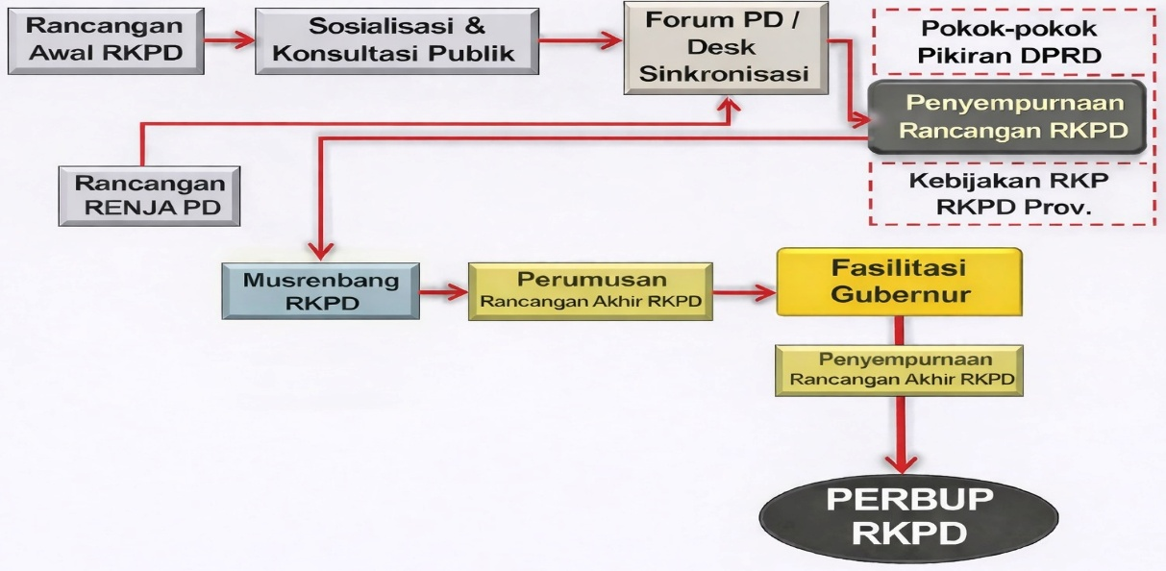

Gambar 1.1
Proses Penyusunan RKPD Kabupaten Cilacap Tahun 2027

Proses penyusunan RKPD dilakukan secara online melalui Sistem Informasi Pemerintahan Daerah (SIPD) yang terintegrasi mulai dari tahapan persiapan, rancangan awal RKPD, rancangan RKPD, Musrenbang, rancangan akhir RKPD, dan penetapan RKPD. Selanjutnya dalam rangka menyinergikan dan mengharmonisasikan penyusunan RKPD, maka dilakukan langkah-langkah penjaringan saran dan masukan dari stakeholder melalui Forum Konsultasi Publik. Di samping itu, pokok-pokok pikiran DPRD yang berupa saran dan pendapat maupun hasil reses/penjaringan aspirasi masyarakat juga menjadi masukan dalam penyusunan RKPD yang diharmonisasi dengan arah dan kebijakan pembangunan daerah Kabupaten Cilacap Tahun 2027.

Dasar Hukum Penyusunan
Dasar hukum penyusunan Rencana Kerja Pemerintah Daerah (RKPD) Kabupaten Cilacap Tahun 2027 adalah sebagai berikut :
- Undang-Undang Nomor 25 Tahun 2004 tentang Sistem Perencanaan Pembangunan Nasional (Lembaran Negara Republik Indonesia Tahun 2004 Nomor 104, Tambahan Lembaran Negara Republik Indonesia Nomor 4421);
- Undang-Undang Nomor 26 Tahun 2007 tentang Penataan Ruang (Lembaran Negařa Republik Indonesia Tahun 2007 Nomor 68, Tambahan Lembaran Negara Republik Indonesia Nomor 4725) sebagaimana telah diubah beberapa kali, terakhir dengan Undang-Undang Nomor 6 Tahun 2023 tentang Penetapan Peraturan Pemerintah Pengganti Undang-Undang Nomor 2 Tahun 2022 tentang Cipta Kerja menjadi Undang-Undang (Lembaran Negara Republik Indonesia Tahun 2023 Nomor 41, Tambahan Lembaran Negara Republik Indonesia Nomor 6856);
- Undang-Undang Nomor 23 Tahun 2014 tentang Pemerintahan Daerah (Lembaran Negara Republik Indonesia Tahun 2014 Nomor 244, Tambahan Lembaran Negara Republik Indonesia Nomor 5587) sebagaimana telah beberapa kali diubah terakhir dengan Undang-Undang Nomor 6 Tahun 2023 tentang Penetapan Peraturan Pemerintah Pengganti Undang-Undang Nomor 2 Tahun 2022 tentang Cipta Kerja (Lembaran Negara Republik Indonesia Tahun 2023 Nomor 41, Tambahan Lembaran Negara Republik Indonesia Nomor 6856);
- Undang-undang Nomor 1 Tahun 2022 tentang Hubungan Keuangan Antara Pemerintah Pusat dan Pemerintahan Daerah (Lembaran Negara Republik Indonesia Tahun 2022 Nomor 4, Tambahan Lembaran Negara Republik Indonesia Nomor 6757);
- Undang-Undang Nomor 59 Tahun 2024 tentang Rencana Pembangunan Jangka Panjang Nasional Tahun 2025-2045 (Lembaran Negara Republik Indonesia Tahun 2024 Nomor 194, Tambahan Lembaran Negara Republik Indonesia Nomor 6987);
- Peraturan Pemerintah Republik Indonesia Nomor 8 Tahun 2008 tentang Tahapan, Tata Cara Penyusunan, Pengendalian dan Evaluasi Pelaksanaan Rencana Pembangunan Daerah (Lembaran Negara Republik Indonesia Tahun 2008 Nomor 21, Tambahan Lembaran Negara Republik Indonesia Nomor 4817);
- Peraturan Pemerintah Republik Indonesia Nomor 17 Tahun 2017 tentang Sinkronisasi Proses Perencanaan dan Penganggaran Pembangunan Nasional (Lembaran Negara Republik Indonesia Tahun 2017 Nomor 05, Tambahan Lembaran Negara Republik Indonesia Nomor 6056);
- Peraturan Pemerintah Republik Indonesia Nomor 2 Tahun 2018 tentang Standar Pelayanan Minimal (Lembaran Negara Republik Indonesia Tahun 2018 Nomor 2, Tambahan Lembaran Negara Republik Indonesia Nomor 6178);
- Peraturan Pemerintah Republik Indonesia Nomor 12 Tahun 2019 tentang Pengelolaan Keuangan Daerah (Lembaran Negara Republik Indonesia Tahun 2019 Nomor 42, Tambahan Lembaran Negara Republik Indonesia Nomor 6322);
- Peraturan Pemerintah Republik Indonesia Nomor 21 Tahun 2021 tentang Penyelenggaraan Penataan Ruang (Lembaran Negara Republik Indonesia Tahun 2021 Nomor 31, Tambahan Lembaran Negara Republik Indonesia Nomor 6633);
- Peraturan Presiden Republik Indonesia Nomor 79 Tahun 2019 tentang Percepatan Pembangunan Ekonomi Kawasan Kendal-Semarang-Salatiga-Demak-Grobogan, Kawasan Purworejo-Wonosobo-Magelang-Temanggung dan Kawasan Brebes-Tegal-Pemalang (Lembaran Negara Republik Indonesia Tahun 2019 Nomor 224);
- Peraturan Presiden Nomor 111 Tahun 2022 tentang Pelaksanaan Pencapaian Tujuan Pembangunan Berkelanjutan (Lembaran Negara Republik Indonesia Tahun 2022 Nomor 180);
- Peraturan Presiden Nomor 12 Tahun 2025 tentang Rencana Pembangunan Jangka Menengah Nasional Tahun 2025-2029 (Lembaran Negara Republik Indonesia Tahun 2025 Nomor 19);
- Peraturan Menteri Dalam Negeri Republik Indonesia Nomor 67 Tahun 2011 tentang Perubahan Atas Peraturan Menteri Dalam Negeri Nomor 15 Tahun 2008 tentang Pedoman Umum Pelaksanaan Pengarusutamaan Gender di Daerah (Berita Negara Republik Indonesia Tahun 2011 Nomor 927);
- Peraturan Menteri Dalam Negeri Republik Indonesia Nomor 86 Tahun 2017 tentang Tata Cara Perencanaan, Pengendalian dan Evaluasi Pembangunan Daerah, Tata Cara Evaluasi Rancangan Peraturan Daerah Tentang Rencana Pembangunan Jangka Panjang Daerah dan Rencana Pembangunan Jangka Menengah Daerah, Serta Tata Cara Perubahan Rencana Pembangunan Jangka Panjang Daerah, Rencana Pembangunan Jangka Menengah Daerah, dan Rencana Kerja Pemerintah Daerah (Berita Negara Republik Indonesia Tahun 2017 Nomor 1312);
- Peraturan Menteri Dalam Negeri Republik Indonesia Nomor 70 Tahun 2019 tentang Sistem Informasi Pemerintahan Daerah (Berita Negara Republik Indonesia Tahun 2019 Nomor 1114);
- Peraturan Menteri Dalam Negeri Republik Indonesia Nomor 90 Tahun 2019 tentang Klasifikasi, Kodefikasi dan Nomeklatur Perencanaan dan Keuangan Daerah, sebagaimana telah dimutakhirkan dengan Keputusan Mendagri Nomor 900.1-2850 Tahun 2025 tentang Perubahan Ketiga atas Keputusan Menteri Dalam Negeri Nomor 050-5889 Tahun 2021 tentang Hasil Verifikasi, Validasi dan Inventarisasi Pemutakhiran Klasifikasi, Kodefikasi dan Nomenklatur Perencanaan Pembangunan dan Keuangan Daerah (Berita Negara Republik Indonesia Tahun 2019 Nomor 1447);
- Peraturan Menteri Dalam Negeri Republik Indonesia Nomor 77 Tahun 2020 tentang Pedoman Teknis Pengelolaan Keuangan Daerah (Berita Negara Republik Indonesia Tahun 2020 Nomor 1781);
- Peraturan Menteri Dalam Negeri Republik Indonesia Nomor 59 Tahun 2021 tentang Penerapan Standar Pelayanan Minimal (Berita Negara Republik Indonesia Tahun 2021 Nomor 1419);
- Peraturan Menteri Dalam Negeri Republik Indonesia Nomor 14 Tahun 2026 Tentang Pedoman Penyusunan Rencana Kerja Pemerintah Daerah Tahun 2027 (Berita Negara Republik Indonesia Tahun 2026 Nomor 395);
- Peraturan Daerah Provinsi Jawa Tengah Nomor 6 Tahun 2024 tentang Rencana Pembangunan Jangka Panjang Daerah Tahun 2025-2045 (Lembaran Daerah Provinsi Jawa Tengah Tahun 2024 Nomor 6, Tambahan Lembaran Daerah Nomor 159);
- Peraturan Daerah Provinsi Jawa Tengah Nomor 8 Tahun 2024 tentang Rencana Tata Ruang Wilayah Provinsi Jawa Tengah Tahun 2024–2044 (Lembaran Daerah Provinsi Jawa Tengah Tahun 2024 Nomor 8, Tambahan Lembaran Daerah Provinsi Jawa Tengah Nomor 161);
- Peraturan Daerah Provinsi Jawa Tengah Nomor 7 Tahun 2025 tentang Rencana Pembangunan Jangka Menengah Daerah Tahun 2025–2029 (Lembaran Daerah Provinsi Jawa Tengah Tahun 2025 Nomor 7, Tambahan Lembaran Daerah Provinsi Jawa Tengah Nomor 170);
- Peraturan Daerah Kabupaten Cilacap Nomor 9 Tahun 2011 tentang Rencana Tata Ruang Wilayah Kabupaten Cilacap Tahun 2011-2031 sebagaimana telah diubah dengan Peraturan Daerah Kabupaten Cilacap Nomor 1 Tahun 2021 tentang Perubahan Atas Peraturan Daerah Kabupaten Cilacap Nomor 9 Tahun 2011 tentang Rencana Tata Ruang Wilayah Kabupaten Cilacap Tahun 2011-2031 (Lembaran Daerah Kabupaten Cilacap Tahun 2021 Nomor 1, Tambahan Lembaran Daerah Kabupaten Cilacap Nomor 180);
- Peraturan Daerah Kabupaten Cilacap Nomor 8 Tahun 2024 tentang Rencana Pembangunan Jangka Panjang Daerah Tahun 2025-2045 (Lembaran Daerah Kabupaten Cilacap Tahun 2024 Nomor 8, Tambahan Lembaran Daerah Nomor 207);
- Peraturan Daerah Kabupaten Cilacap Nomor 1 Tahun 2025 tentang Rencana Pembangunan Jangka Menengah Daerah Tahun 2025-2029 (Lembaran Daerah Kabupaten Cilacap Tahun 2025 Nomor 1, Tambahan Lembaran Daerah Nomor 210).

Hubungan Antar Dokumen
Penyusunan dokumen RKPD memperhatikan keselarasan dengan dokumen-dokumen lainnya baik yang sifatnya nasional, daerah, maupun sektoral. Dokumen tersebut antara lain dokumen tata ruang wilayah (RTRW), tujuan pembangunan berkelanjutan (TPB)/sustainable development goals (SDGs), road map reformasi birokrasi, Strategi Nasional Pencegahan dan Pemberantasan Korupsi, strategi penanggulangan kemiskinan, percepatan pencegahan stunting, pangan dan gizi, Percepatan Pembangunan Ekonomi Kawasan, Rencana Aksi Daerah Pengarusutamaan Gender (RAD-PUG), Rencana Aksi Daerah Penanganan Anak Tidak Sekolah (RAD-ATS), penurunan emisi gas rumah kaca, dan pengurangan risiko bencana.
RKPD sebagai suatu produk perencanaan, tidak dapat dipisahkan dengan dokumen perencanaan dan penganggaran lainnya. RKPD ini terintegrasi dan merupakan satu kesatuan dengan dokumen perencanaan lainnya baik di tingkat nasional maupun daerah, terutama dokumen perencanaan harus terintegrasi dengan penganggaran yang ditetapkan oleh pemerintah daerah. Beberapa dokumen perencanaan yang harus dimiliki oleh Pemerintah Daerah antara lain : RPJPD, RPJMD, dan RKPD. Masing-masing dokumen merupakan hirarki yang saling berhubungan. RPJPD adalah dokumen perencanaan yang menjelaskan tentang visi, misi, arah dan sasaran pembangunan daerah selama 20 tahun yang kemudian dijabarkan ke dalam arah pembangunan lima tahunan dalam bentuk RPJMD. Selanjutnya RPJMD dijabarkan ke dalam tahapan pelaksanaan tujuan dan sasaran tahunan dalam bentuk RKPD, sehingga konsistensi antar dokumen perencanaan dapat terjaga dan berjalan secara sinergis, berkesinambungan dalam satu kerangka perencanaan yang saling terkait dan terintegrasi.
Secara substansial, keberadaan RKPD dengan dokumen perencanaan tersebut membentuk keterkaitan yang bersifat hierarkis, yaitu dokumen dengan jangka waktu yang lebih panjang menjadi rujukan bagi dokumen dengan jangka waktu yang lebih pendek. Penyusunan RKPD Kabupaten Cilacap Tahun 2027 diperlukan untuk menjamin keselarasan, keterkaitan dan konsistensi dalam sistem pembangunan daerah antara perencanaan, penganggaran, pelaksanaan dan pengawasan yang didasarkan pada evaluasi capaian kinerja sampai dengan tahun 2025 dan hasil pengendalian tahun 2026. Sinkronisasi antar dokumen dilakukan dalam rangka pencapaian tema pembangunan Kabupaten Cilacap tahun 2027. Adapun keterkaitan/hubungan RKPD Tahun 2027 dengan dokumen perencanaan dan penganggaran lainnya, adalah sebagai berikut :
- RKPD disusun dengan memperhatikan pokok-pokok arah kebijakan dalam RKP Nasional dan RKPD Provinsi serta dokumen perencanaan Tata Ruang.
- RKPD disusun dengan berpedoman pada RPJMD yang di dalamnya memuat visi, misi, tujuan, sasaran, arah kebijakan dan program pembangunan daerah.
- RKPD menjadi pedoman bagi penyusunan Rencana Kerja (Renja) Perangkat Daerah sesuai dengan tugas pokok dan fungsinya.
- RKPD sebagai pedoman dalam penyusunan Kebijakan Umum APBD (KUA) dan Prioritas Plafon Anggaran Sementara (PPAS) yang selanjutnya digunakan sebagai dasar penyusunan Rancangan Anggaran Pendapatan dan Belanja Daerah (RAPBD).
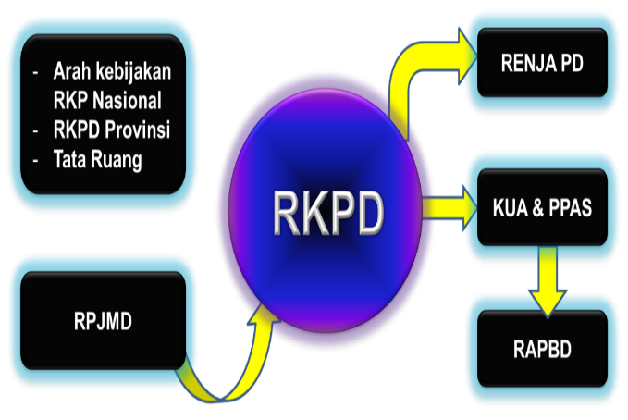
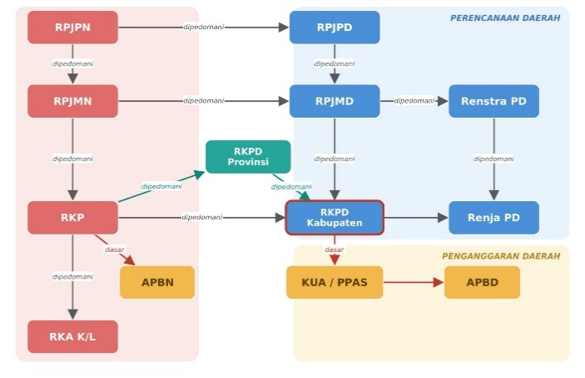
Secara lengkap keterkaitan RKPD dengan dokumen perencanaan dan penganggaran lainnya disajikan dalam Gambar berikut :

Gambar 1.2
Keterkaitan RKPD dengan dokumen perencanaan dan
penganggaran lainnya

Maksud dan Tujuan
Secara umum, maksud disusunnya RKPD Kabupaten Cilacap Tahun 2027 adalah untuk mewujudkan sinergitas antara perencanaan, penganggaran, pelaksanaan dan pengawasan pembangunan antar wilayah, antar sektor pembangunan dan antar tingkatan pemerintahan serta mewujudkan efisiensi alokasi berbagai sumber daya dalam pembangunan daerah. Sedangkan secara khusus penyusunan RKPD Kabupaten Cilacap Tahun 2027 dimaksudkan untuk :
- Menentukan arah kebijakan pembangunan daerah Kabupaten Cilacap tahun 2027.
- Mewujudkan harmonisasi rencana program dan kegiatan prioritas pembangunan daerah Kabupaten Cilacap tahun 2027.
- Menjabarkan prioritas pembangunan, program dan kegiatan serta pagu indikatif anggaran pembangunan dalam rangka mencapai target capaian kinerja tahun 2027.
Adapun tujuan penyusunan RKPD Kabupaten Cilacap Tahun 2027 adalah:
- Memberikan arah bagi seluruh stakeholder pembangunan daerah dalam merumuskan dan menyusun perencanaan serta partisipasi dalam pembangunan tahun 2027.
- Memberikan landasan operasional bagi seluruh Perangkat Daerah di lingkungan Pemerintah Kabupaten Cilacap dalam menyusun Rencana Kerja (Renja PD) Tahun 2027.
- Menjadi pedoman dalam penyusunan Kebijakan Umum APBD (KUA) dan Prioritas Plafon Anggaran Sementara (PPAS) Tahun 2027 serta pedoman untuk penyusunan Rencana Anggaran Pendapatan dan Belanja Daerah (RAPBD) Tahun 2027.
- Menjamin konsistensi dan keterkaitan perencanaan, penganggaran, pelaksanaan dan pengawasan pembangunan jangka pendek dengan rencana pembangunan daerah.
- Mengukur kinerja penyelenggaraan fungsi serta urusan wajib dan pilihan pemerintahan daerah melalui capaian target kinerja program dan kegiatan pembangunan.

Sistematika Dokumen RKPD
Sistematika RKPD Kabupaten Cilacap Tahun 2027 disusun sebagai berikut :
BAB I | PENDAHULUAN  Memuat latar belakang; dasar hukum penyusunan; hubungan antar dokumen; maksud dan tujuan serta sistematika RKPD.
BAB II | GAMBARAN UMUM KONDISI DAERAH  Memuat kondisi umum daerah; evaluasi pelaksanaan program dan kegiatan RKPD sampai tahun lalu dan realisasi pelaksanaan RPJMD; permasalahan pembangunan daerah.
BAB III | KERANGKA EKONOMI DAERAH DAN KEUANGAN DAERAH  Memuat kondisi ekonomi tahun lalu dan perkiraan tahun berjalan; Arah kebijakan ekonomi daerah; serta Arah kebijakan keuangan daerah.
BAB IV | SASARAN DAN PRIORITAS PEMBANGUNAN DAERAH  Memuat perumusan prioritas dan sasaran pembangunan daerah berdasarkan hasil evaluasi dan analisis pelaksanaan RKPD tahun lalu dan capaian kinerja yang direncanakan.
BAB V | RENCANA KERJA DAN PENDANAAN DAERAH  Memuat rencana program dan kegiatan prioritas daerah yang disusun berdasarkan evaluasi pembangunan tahunan, dalam rangka pencapaian tujuan dan sasaran, prioritas dan fokus pembangunan daerah tahun 2027.
BAB VI | KINERJA PENYELENGGARAAN PEMERINTAHAN DAERAH  Memuat indikator kinerja penyelenggaraan pemerintahan daerah yang ditetapkan menjadi Indikator Kinerja Utama (IKU), Indikator Kinerja Daerah (IKD) maupun Indikator Kinerja Kunci (IKK).
BAB VII | PENUTUP  Memuat harapan berkenaan dengan pelaksanaan Rencana Kerja Pemerintah Daerah Kabupaten Cilacap Tahun 2027.

